IT技術x媒體策略x社群經營，京都宇治田原町地區活化計畫
作者：龍谷大學價值創造推動中心、龍谷大學校長室（公關室）
京都府東南處的宇治田原町以日本綠茶的發源地聞名，是坐擁一片靜謐廣袤茶園風景的城鎮。古川絢奈、谷口Hitomi、井上想子是龍谷大學尖端理工學院智慧資訊媒體課程四年級的學生，他們透過學校的學生研究調查輔導制度：「計畫研究（※1）」與學生課外活動輔導制度：「龍谷挑戰（※2）」，在2024年6月開啟了京都宇治田原町地區活化計畫。這項計畫目的是與地方行政機構、巴士公司合作，架設期間限定巴士的特設網站並改造地區景點網頁、舉辦各種地區活化活動。本專欄透過本項計畫的指導老師，尖端理工學院的岩嶋浩樹老師協助，將訪問學生以便了解本次計畫的緣起與成果。
（※1）計畫研究：是龍谷大學的研習、實習課程，藉由輔導學生進行自發性調查與研究活動，進而培養學生的自主性與問題解決能力。課程期間為第3學年度的6月中旬至9月中旬。
（※2）龍谷挑戰：鼓勵學生發起自發性活動、社會服務活動的校內制度（性質必須為課外活動），學校會提供含補助金等各式各樣的資源輔助。活動期間為9月至隔年2月。
【豐沛多采的觀光資源，雜亂無章的觀光資訊】
古川絢奈（尖端理工學院4年級學生）
「最初我們是聽到來自宇治市的岩嶋老師介紹宇治田原町有許多魅力景點，才第一次得知這個小鎮。春天實際走訪宇治田原町後，河畔的櫻花景致與當地聞名的綠茶都令我們驚艷不已。後來我們嘗試在網路搜尋更多資訊，想要更進一步認識這座城鎮，才發現這裡雖然擁有豐富的觀光資源，但是相關觀光資訊龐雜無章，導致遊客很難進行旅遊規劃。
後來我們有機會拜會地方行政人員，得知他們正煩惱如何活化宇治田原町、促進當地觀光發展。他們向我們介紹當地的『宇治Yantan巡迴巴士、Yantan連接巴士』。『Yantan』是當地人對宇治田原町的湯屋谷（Yuyadani）的暱稱。『宇治Yantan巡迴巴士』是在宇治市與宇治田原町的觀光景點循環行駛的巡迴巴士；『Yantan連接巴士』則是在宇治田原町內景點移動的巴士。這兩種路線巴士皆屬於京都京阪巴士株式會社。
在尖端理工學院智慧資訊媒體課程中，我們會學習程式編碼、軟體應用、圖像處理、架設伺服器以及媒體策略。我們認為應用所學或許能夠幫助宇治田原町吸引遊客並讓更多人認識這座城鎮的魅力，因此主動出擊與相關人員聯絡、會談。最終我們有幸獲得機會為『宇治Yantan巡迴巴士、Yantan連接巴士』架設官方網站。同時，我們也將小組的計畫研究主題訂為：『提升宇治Yantan巡迴巴士、Yantan連接巴士搭乘率計畫』。這就是本項計畫的緣起。」（谷川同學）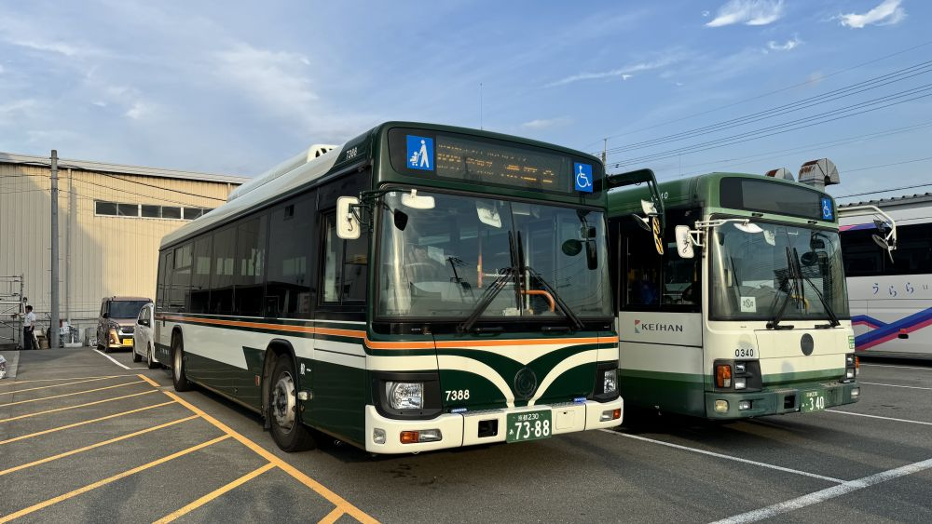
「宇治Yantan巡迴巴士」與「Yantan連接巴士」是每年僅在指定期間行駛的路線巴士。2024年的行駛期間為8月24日至11月10日的節假日。這兩輛路線巴士的營運維護是由一般社團法人京都山城地區振興社（又稱為：茶之京都DMO京都）、宇治市、宇治田原町、京都京阪巴士株式會社共同負責。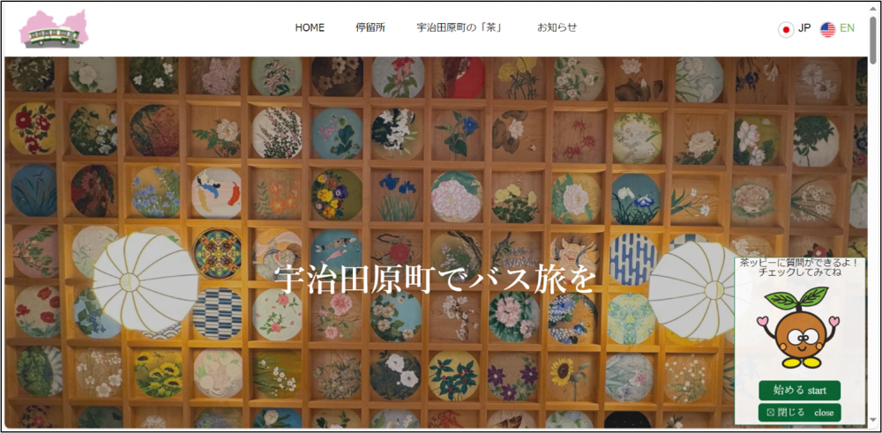
這是三人製作的「宇治Yantan巡迴巴士、Yantan連接巴士」特設網站首頁（點擊圖像即可跳轉至連結）。
https://www.yantan-liner.jp/

遊客可以在這個網站找到巴士站附近的神社、寺廟、餐廳、觀光景點等資訊，還可以找到日本綠茶的歷史、特徵、製程、泡茶方法。此外網站設有聊天機器人（具自動答覆功能），遊客可以透過與當地吉祥物「Cyapi」對話的方式取得旅遊資訊。對話內容以英日雙語呈現，因此外國人也能溝通無障礙。

【融合學生真實觀察的官網設計】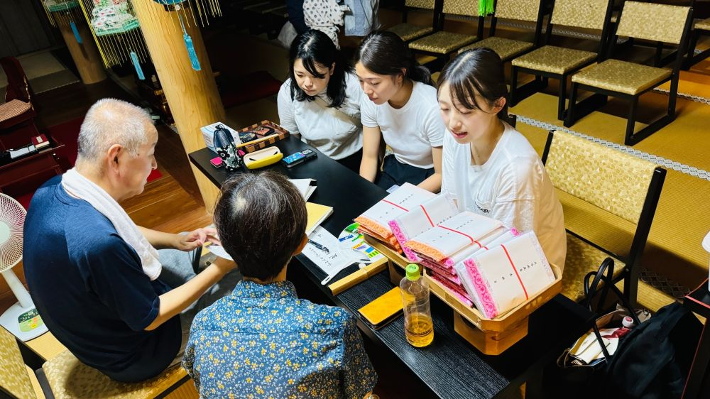
採訪的模樣。

「計畫啟動後，我們在6月中旬又返回宇治田原町進行實地調查。我們希望在網站的景點介紹頁進一步介紹『宇治Yantan巡迴巴士』、『Yantan連接巴士』途經的8個站點。因此我們成員會親自前往各個站點，調查徒步範圍可及的合適餐廳、神社、寺廟、觀光景點。在事前與商家預約後，每週為了採訪前往宇治田原町1～2次。
我們在採訪方面下了很大的工夫。撰寫文章、記錄拍攝都是我們自己一手包辦，因此我們很留意採訪是否具有學生的獨有觀點。官網上的一字一句都是我們親身採訪、聆聽商家的聲音、實際體驗感受後的記錄感想。此外，為了增加網站點閱率，我們在每個巴士站都貼有官網連結的QR碼，並活用IG、X（舊稱Twitter）進行社群行銷。」（谷口同學）

【媒體曝光卓有成效，每日巴士乘客數增為1.7倍】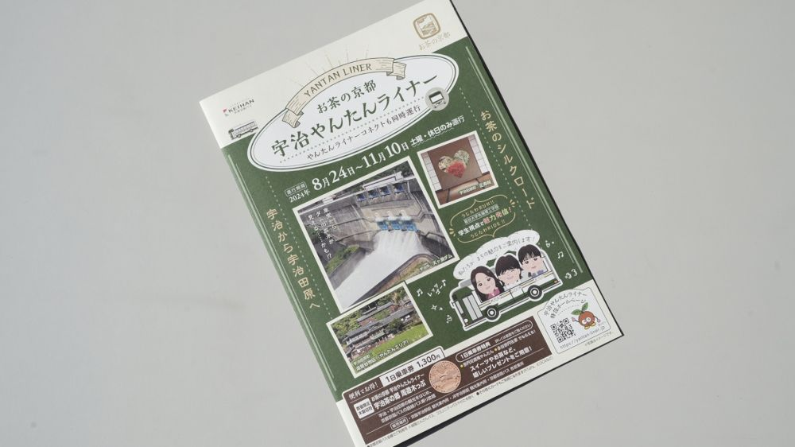
三名學生也參與了京都京阪巴士株式會社發行的「宇治Yantan巡迴巴士」手冊製作，手冊封面還繪有3名學生的Q版插圖。
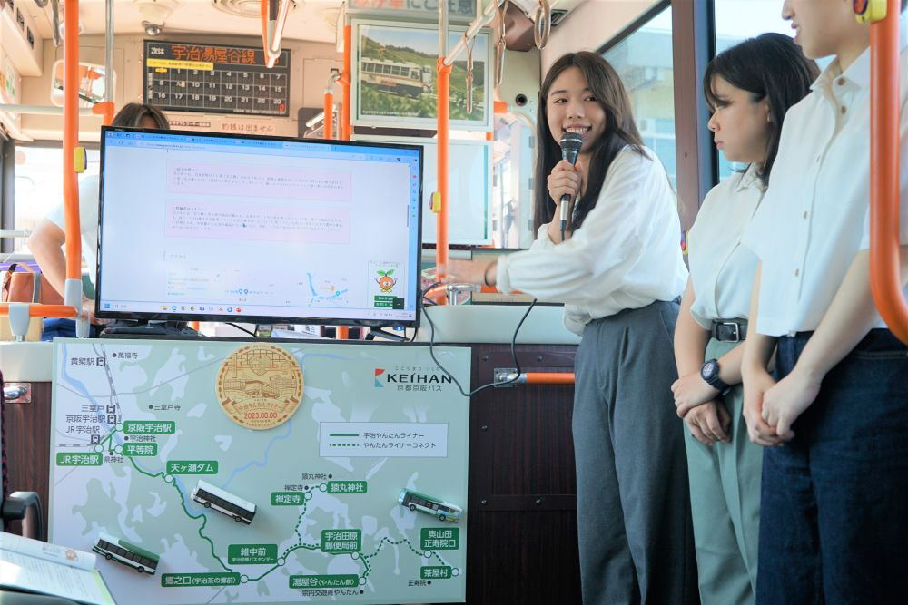
學生於記者會向媒體說明計畫內容。

2024年8月9日（五），計畫小組特別舉辦記者會向媒體介紹整個專案計畫。記者會上同學利用介紹文宣、螢幕簡報詳細介紹宇治田原町的魅力與觀光巴士的便利性，從他們的用心可以深刻感受到他們對「讓更多人認識宇治田原町以及綠茶文化」的熱情。最後這項計畫也獲得朝日新聞、讀賣新聞、京都新聞、Rakutai新聞、時事通信、FM京都三条Radio café、K PRESS、月間茶之間等多家媒體報導。
「宇治Yantan巡迴巴士』、「Yantan連接巴士」與去年度相比每日乘客數增加了1.7倍，即每日平均乘客數從15人增加為26人。這個成果顯然要歸功於本計畫使用的資訊技術、媒體策略以及社群行銷。
時間進入9月中旬，這個以「宇治Yantan巡迴巴士」、「Yantan連接巴士」為主題的「計畫研究」也不得不結案。然而成員仍希望能繼續為活化宇治田原町盡一份心力，因此在結案之前便向龍谷大學的學生活動輔導制度「龍谷挑戰」提出申請。最終本計畫在「龍谷挑戰」社會合作、社會貢獻活動部門獲得申請許可，整項計畫得以延續至隔年2月。

【更新升級觀光交流所「宗円交遊庵Yantan」的官方網站】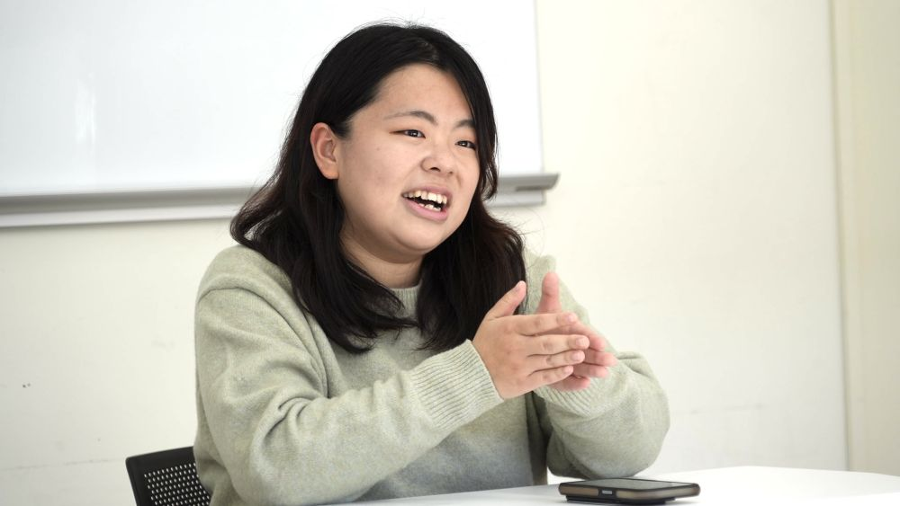
谷口Hitomi（尖端理工學院4年級學生）

「湯屋谷（Yantan）有一個觀光交流所名叫『宗円交遊庵Yantan』，是由地方居民團體『1738 Yantan地區創生會』營運管理。這個觀光交流所設有宇治茶咖啡廳，並會販售當地商品、舉辦體驗活動以及觀光導覽行程。我們得知他們正苦惱遊客數量太少，便主動詢問他們要不要嘗試更新觀光交流所的官方網站，他們也爽快表示同意。
於是我們以CMS系統為基礎，活用程式編碼的知識重新架設了網頁。這個網站內的文章、照片、影片也都是我們自己獨力完成。特別要向遊客推薦這裡的綠茶體驗活動。活動中遊客可以使用石磨研磨茶葉，還可以體驗品茶，真的非常好玩。活動內容經過精心設計，日本人或外國遊客都能充分享受其中樂趣。」（谷口同學）
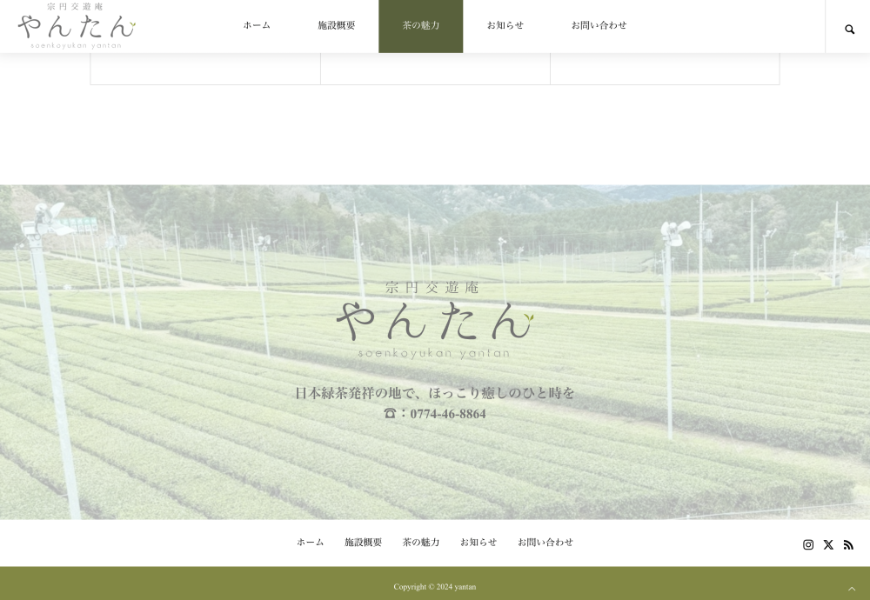
宗円交遊庵Yantan的官方網站
https://www.yantan.jp
【目標是架設出遊客與在地居民都喜愛的旅遊網站】
井上想子（尖端理工學院3年級學生）

「執行計劃時最困難的事情有兩點，第一點就是在執行計畫工作時，必須有靈活度進行彈性調整。行政人員、茶之京都DMO、京都京阪巴士株式會社、受訪的商家等每個單位都有各自的立場和想法。在汲取他們意見的同時我們也不能忘記維護自身的意見與觀點。此外，我們想要打造一個遊客、在地居民都會喜愛的觀光網站，因此我們和地方相關人士一直保持緊密溝通。整項計畫包含許多工作，例如：架設網站、建立聊天機器人功能、拍攝各種照片、影片素材、與相關人士聯絡等。但是我們三人總是會同心協力、靈活應對各種複雜的工作。
第二項困難點則是程式編碼。架設網站時，時常發生網頁無法運作，卻沒有跳出錯誤提示的情形。這時我們就會請教岩嶋老師，並繼續反覆試錯直到網頁能正常上線。」（井上同學）

【舉辦市集，促進地區居民交流】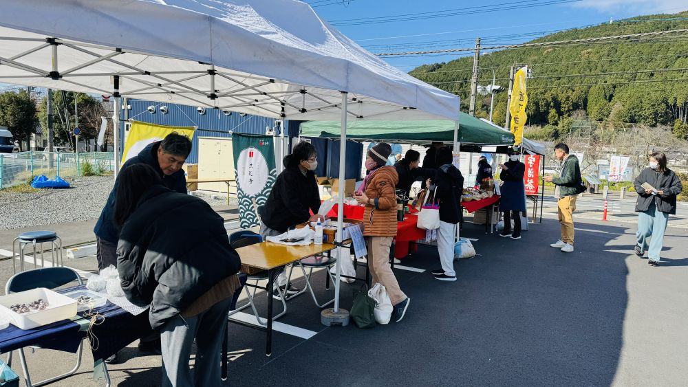

2024年11月30日（六）計畫小組在AQUA株式會社協助下，與宗円交遊庵Yantan共同舉辦了「第一屆秋日市集」。市集地點是同年10月宇治田原町首家開幕的投幣式洗衣機店：「AQUA投幣式洗衣機店宇治田原町店」。參與市集的五位商家皆是因本次計畫而與計畫小組結緣，這幾家當地的日本茶專賣店、咖啡店在市集販賣茶泡飯、鯖魚壽司以及泡茶器具，現場還提供日本綠茶試喝服務。「我們希望透過學生的參與，讓在地居民能夠重新認識宇治田原町的魅力。」（井上同學）
【學以致用，回饋鄉里】
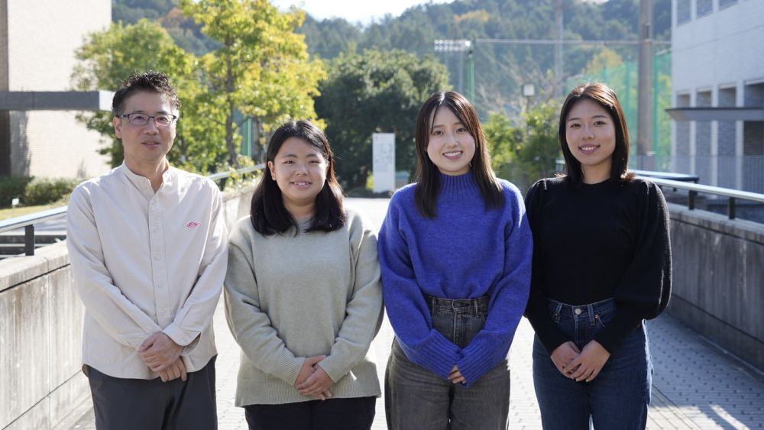
（左邊）尖端理工學院 智慧資訊媒體課程 岩嶋浩樹實驗講師

「尖端理工學院智慧資訊媒體課程內容是以演講、實習為主，但是進入二年級後，課程會轉向專題導向的學習方式（Project Based Learning），期盼學生能透過專題實踐學習到解決問題的方法。課程中的「計畫研究」能幫助學生透過田野調查學習課題研究與查詢的方法，而「龍谷挑戰」則能協助學生展開各種自主的社會服務活動。
本次計畫的三名學生為了活化宇治田原町開啟了「巴士搭乘率提升計畫」。過程中他們與許多人合作、發揮各式各樣的努力，才能發揮所學架設網站、撰寫程式開發聊天機器人。最終他們成功提升巴士的搭乘率，為地方做出實質的社會貢獻。
本項計畫在2025年2月就會休止。但是他們現在已經在籌備全新計畫。這次他們將與滋賀縣的啤酒釀造所「近江麥酒」以及宇治田原町的日本茶專賣店合作，推出用日本綠茶製作的精釀啤酒。這項計畫的產品監製由全日本僅有十數名的「專業茶師」負責，茶葉則使用手摘的高級玉露茶。目前研究小組已經與我以及業界相關人士開始討論，要如何將味道圓潤甘美的玉露茶與清涼爽快的啤酒做結合，並思考誰才是我們瞄準的目標客群。目前未來仍有許多未知數，但是我與發揮所學進而和宇治田原町結下緣分的這三位學生，未來肯定會以各種形式繼續參與、投入到這片土地吧。」（岩嶋老師）

